**UNIVERSIDAD TÉCNICA PARTICULAR DE LOJA**

**SISTEMAS INFORMÁTICOS Y COMPUTACIÓN**

**INGENIERPIA WEB**

**Nombre:** Daniela Paladines Avila

**Fecha:** 19/04/2018

**DEBER**

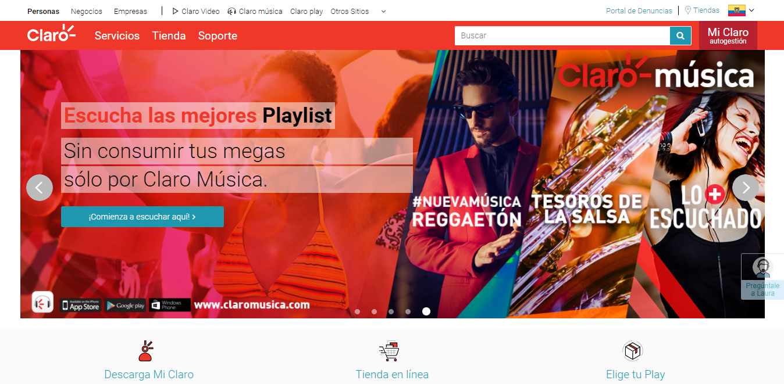**Claro**

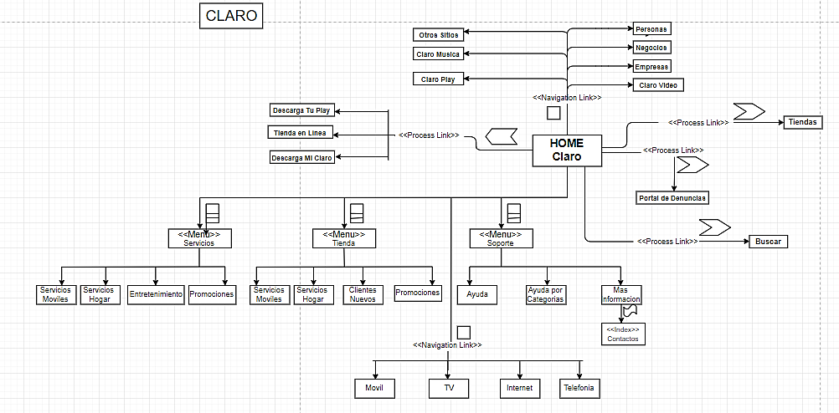**Modelo de Navegación**